臺北市106年度辦理「世界海洋日」或「2017海洋教育週」
執行成果報告表
一、校名 | 臺北市立實踐國民中學
二、辦理期間 | 106年1月~106年9月
三、辦理項目 | 主題書展、議題融入、壯遊計畫
四、參與親師生人數 | 師80人，生700人
伍、辦理成效自評 | - 計畫執行：  □活動皆依計畫執行  因故調整部分活動，請說明原因及處理情形：繪本創作難度過高，改以全校主題書展進行。  - 活動之擬訂是否會同相關學者專家、專業人員或輔導團共同規劃研商： □是 否  - 活動內容符合目標程度： □佳 尚可 □待努力  - 講座或帶領者專業性： □佳 尚可 □待努力
陸、執行現況/成果  （請以文字敘述，務必填寫） | - 臺北市青少年壯遊台灣補助計畫~小琉球生態之旅: 藉由旅行，並體驗南台灣風土民情、學習常懷感恩和互助合作的團隊精神；印證書本所學，親身探查海洋生態並利用小琉球夜間無光害的天空觀察星象。  - 主題書展:9月份圖書室展出書展主題為海洋教育，挑選各類海洋議題相關書籍，提供學生閱讀並填寫心得，學會關心海洋的大小事。  - 課程議題融入:以海洋垃圾帶、塑膠災難為議題討論，帶領同學認識海洋資源永續發展的重要性並提出解決問題的策略。
柒、建議事項  （務必填寫） | 本案於106.6.5及106.6.14發文函示:各校須配合辦理6/8世界海洋日或6/1-6/11全國海洋教育週，並繳交成果報告書(且須包含32頁繪本創作)，發文時間及活動配合時間不符合現實邏輯，加上繪本創作難度高，在未周知宣導下，要求學校端須配合繳交成果，似乎過於倉促，建請相關單位未來可妥善規劃各項活動期程。
填表人： 主任： 校長：
臺北市106年度辦理「世界海洋日」或「2017海洋教育週」
執行成果報告(1/3)
臺北市 文山 區 實踐 國民中學
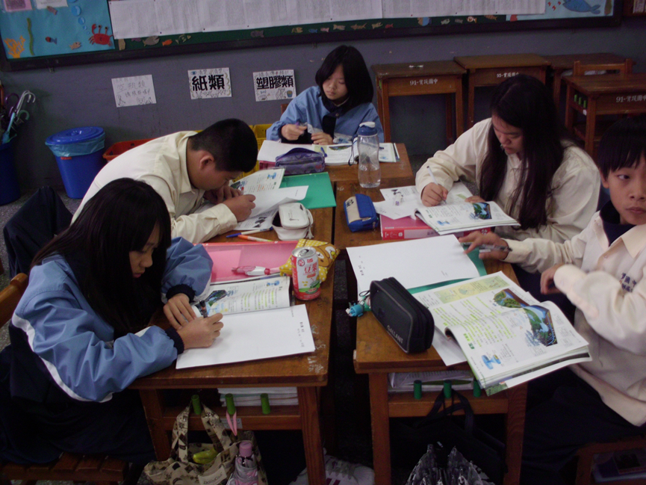
活動名稱：認識水循環(能力指標 4-4-1瞭解水循環的過程。)
活動日期：2017.1.5
照片內容說明：為教授同學練習繪製概念圖(流程圖)，透過水循環的文字說明，理解後，自行繪製出來，教師再依同學的圖說明和為概念圖，還有該補足修正的地方。
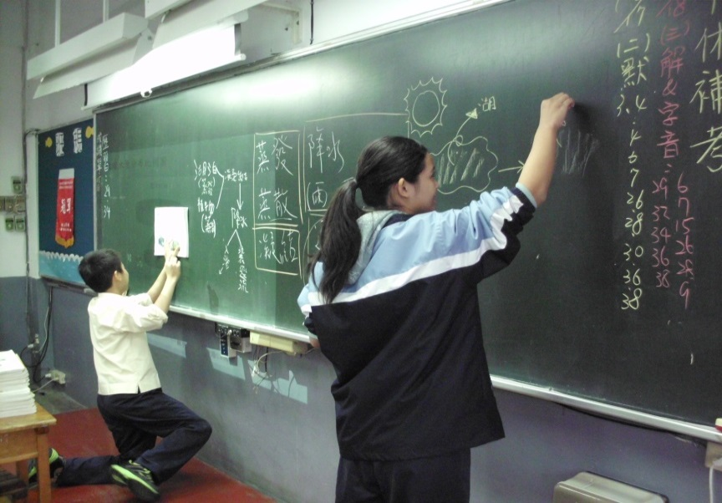
活動名稱：認識水循環(能力指標 4-4-1瞭解水循環的過程。)
活動日期：2017.1.5
照片內容說明：照片為願意上台繪製的同學，教師以同學的事例說明，修正。

臺北市106年度辦理「世界海洋日」或「2017海洋教育週」
執行成果報告(2/3)
臺北市 文山 區 實踐 國民中學
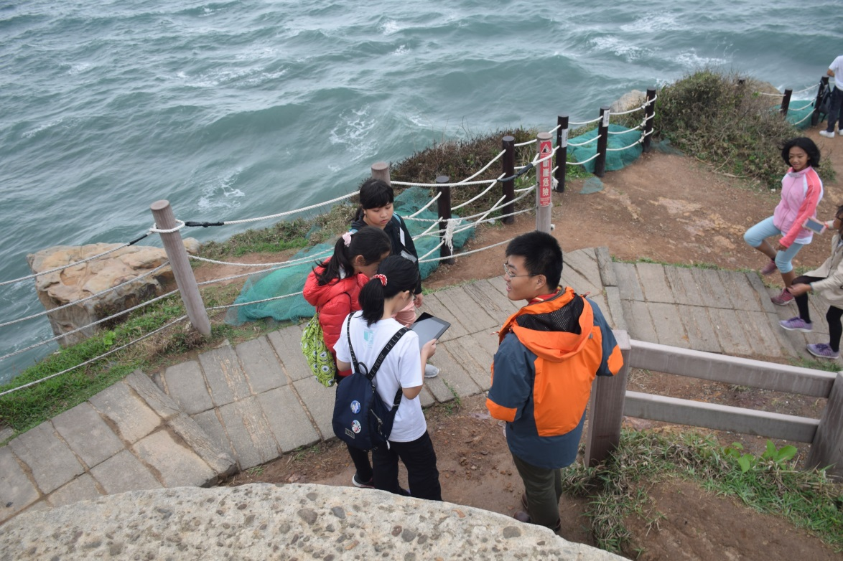
活動名稱：認識水循環(能力指標 5-4-8瞭解科技發展與海洋資源永續發展的關係。)
活動日期：2017.7.3-7.6
照片內容說明：小琉球景點巡禮，觀察厚石群礁、老鼠石、觀音石、紅番石並運用行動載具做紀錄。
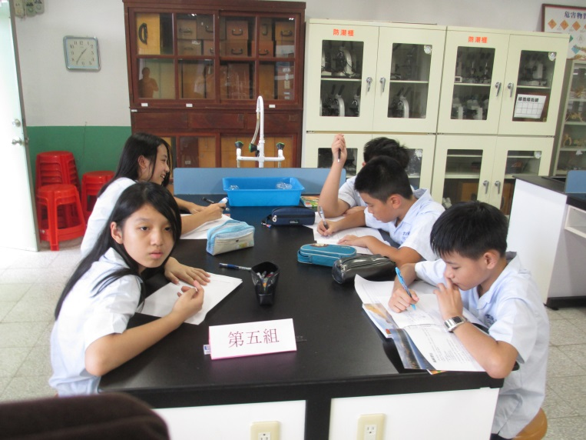
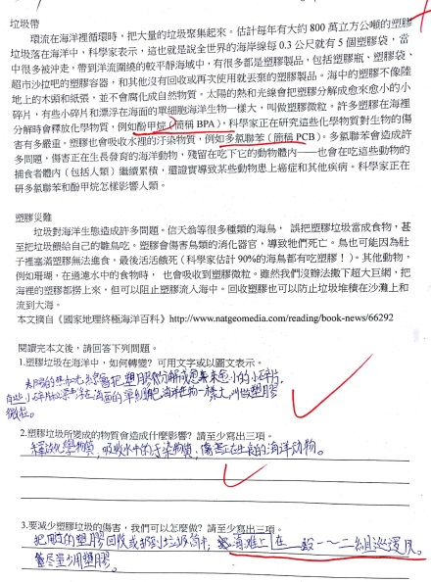
活動名稱：海洋垃圾帶(能力指標 5-4-7
察覺海面活動、海岸工程及陸地廢棄物排放對生物生存所造成的阻力，並提出可行的防治方法。)
活動日期：2017.9.1
照片內容說明：閱讀文章後，分析目前海洋面臨的問題並提出解決策略。

臺北市106年度辦理「世界海洋日」或「2017海洋教育週」
執行成果報告(3/3)
臺北市 文山 區 實踐 國民中學
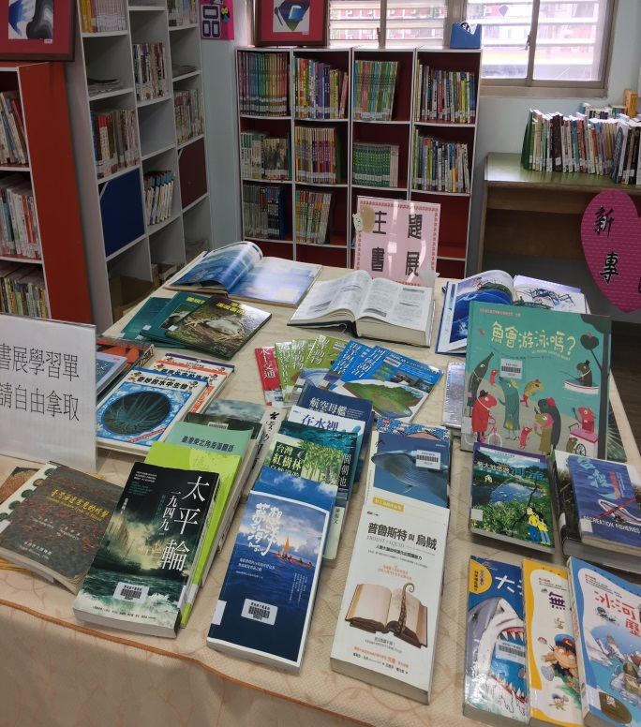
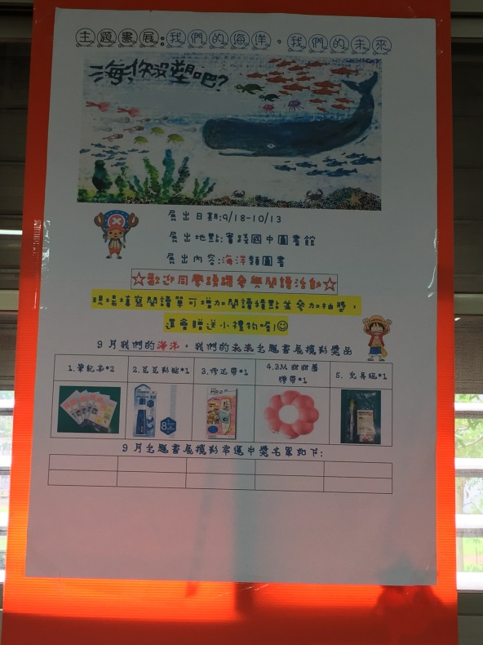
活動名稱：海洋教育主題書展(能力指標 5-4-3
瞭解水域或海洋生態系的特性，物種之間相互依存的關係，以及能量流動與物質循環的特性、
5-4-5 認識海洋再生資源及其在生活中的運用)
活動日期：2017.9.18-10.13
照片內容說明：透過海洋教育科普閱讀，認識海水特性及常見汙染，學會珍惜自然資源。
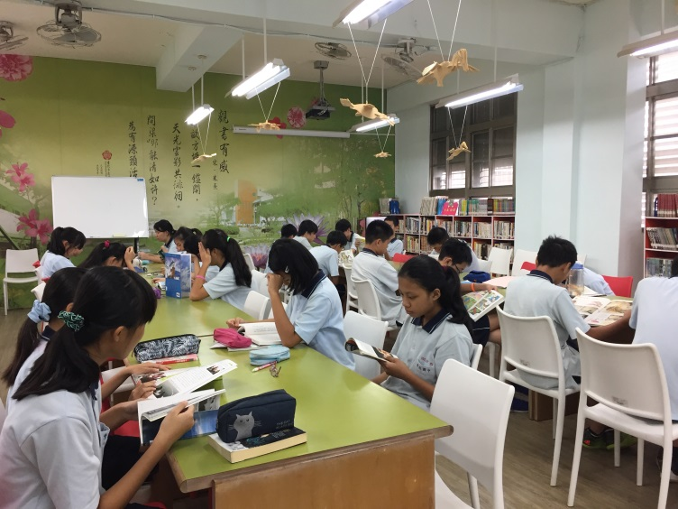
活動名稱：海洋教育主題書展(能力指標 5-4-3
瞭解水域或海洋生態系的特性，物種之間相互依存的關係，以及能量流動與物質循環的特性、
5-4-5 認識海洋再生資源及其在生活中的運用)
活動日期：2017.9.18-10.13
照片內容說明：學生自由閱讀，並填寫學習單。

106年臺北市青少年壯遊臺灣補助計畫

申請書

壯遊計畫名稱：
小琉球生態之旅
壯遊團隊名稱：
貓咪兩棲陸戰隊

106青少年「我的成年禮」小琉球生態之旅實施計畫

- 壯遊計畫發想
- 動機
從小就生長在台北市很少到南台灣旅遊，台灣是個海島，但我們卻不曾深入了解過海洋的生態，藉由這次的旅行認識南台灣的風土民情、探查海洋生態、學習浮潛技巧、觀察星象。

- 目的
- 藉由旅行，並體驗南台灣風土民情
- 藉由旅行，學習常懷感恩和互助合作的團隊精神
- 藉由旅行，印證書本所學，親身探查海洋生態
- 藉由到小琉球，學習浮潛技巧
- 利用小琉球夜間無光害的天空觀察星象

- 壯遊計畫內容
- 計畫構想
- 此次旅行以搭乘鐵路、船為交通工具，外島風情是我們不曾體會過的，不過我們希望藉此鍛鍊自己的膽量，不要因為未知而感到害怕，儘管向前進，努力嘗試超越自我。
- 此次旅行，我們預計會在高雄、小琉球的民宿過夜，可藉由與民宿老闆交談、逛夜市、社區探訪等方式，體驗離島與南台灣的在地風土民情和的人情味。
- 在旅行過程中，團隊可以培養彼此默契與感情，並為共同目標一起努力。
- 在學校課程中，我們學到許多台灣的地形，我們想藉由這次的旅行，印證書本上的知識，親自體會，親身感受海洋的多變；體驗外島的地理景觀。
- .藉由浮潛活動，活用所學的游泳技巧
- 因台北夜晚的天空有光害，無法看到完整的星空，利用小琉球夜間無光害的天空觀察星象
- 壯遊行程
時間〈天〉 | 路線 | 參觀景點
7月3日 | 從台北搭乘台鐵至屏東墾丁 | 墾丁海生館，逛墾丁大街  夜宿墾丁民宿
7月4日 | 從屏東搭船至小琉球 | 上午:小琉球景點巡禮:厚石群礁、老鼠石、觀音石、紅番石  下午:浮潛、海洋生態觀察  晚上:星象觀察  夜宿小琉球民宿
7月5日 | 小琉球 | 上午:玻璃船、潮間帶生態觀察  下午: 浮潛、海洋生態觀察  晚上:星象觀察  夜宿小琉球民宿
7月6日 | 搭船回屏東，搭台鐵回台北 | 東港漁市場

- 執行期程
下列表格為執行期程，主要闡述整個企畫從撰寫企畫書開始，至十二月成果發表會為止，期間所有有關旅行的各項事情。

月份  執行事項 |  | 四月 | 五月 | 六月 | 七月 | 八月 | 九月 | 十月 | 十一月 | 十二月
企劃書撰寫
資料收集
訂車票及民宿
行前說明會
執行小琉球壯遊
心得製作+檢討
成果發表會

- 預期效益
(一) 鍛鍊自己的膽量，培養超越自我的能力。
(二) 體驗離島與南台灣的在地風土民情和的人情味。
(三) 培養與夥伴團隊合作的能力。
(四) 親自體驗海洋生態與外島的地理景觀。
(五) 學會浮潛的技能。
(六) 學會觀察星象的能力。

106年臺北市青少年壯遊臺灣補助計畫
參加人員基本資料
計畫名稱 | 小琉球生態之旅 |  |  | 團隊名稱 | 貓咪兩棲陸戰隊
團隊成員  基本資料 | 姓名 | 性別 | 出生年月日  （民國）  (yy- mm-dd) | 目前（曾）就讀學校、科系、年級/  （非學生者請填現職單位及職稱） |  | 備註
 | 蘇月琴 | 女 | 560830 | 台北市實踐國中教師 |  | 教師
 | 黃韋蓁 | 女 | 910521 | 實踐國中8年級學生
 | 華瑄 | 女 | 910806 | 實踐國中8年級學生
 | 趙佳美 | 女 | 910706 | 實踐國中8年級學生
 | 曾鈺雯 | 女 | 910823 | 實踐國中8年級學生
 | 王陳婷 | 女 | 900523 | 實踐國中9年級學生
 | 王陳媛 | 女 | 880606 | 景美女高2年級

